S.C. PROSILVA GEOTOP S.R.L.
Str. Frasinului Bl. 3 Sc. C Et. 4 Ap. 44 Piteşti, Jud. Argeş
Tel. 0248612351; 0740089530;0740250708,
J 03/ 987/2005 C.U.I. RO 17602558
prosilvageotop@yahoo.com; prosilvageotop@gmail.com

MEMORIU DE PREZENTARE

CONFERINŢA A II-A DE AMENAJARE
Amenajamentul fondului forestier proprietate privată aparținând persoanelor fizice Cernăianu Vasile, Glazer Elisabeta și Cernăianu Emilia

- U.P. II ILOVIȚA PERSOANE FIZICE -

șef proiect:
Dicu Constantin Cătălin

Pitești
2022
1. SUPRAFAŢA FONDULUI FORESTIER

Suprafaţa totală a fondului forestier proprietate privată aparţinând persoanelor fizice Cernăianu Vasile, Glazer Elisabeta și Cernăianu Emilia - U.P. II ILOVIȚA PERSOANE FIZICE, care face obiectul amenajării este de 323,00 ha. Suprafaţa determinată la actuala amenajare de 323,00 ha este aceeași cu cea de la amenajarea precedentă.
Suprafaţa determinată la actuala amenajare de 323,00 ha este aceeași cu cea din actele de proprietate (Titlu de proprietate nr. 81874/14.07.2009 și Titlu de proprietate nr. 78/20.05.2002).

Ocolul Silvic | U.P. | Parcele aferente | Acte proprietate | Suprafata acte proprietate, ha | Suprafata amenajament anterior, ha
O.S. Drobeta Turnu Severin | U.P. I Racovăț | %66; 67-68; 70-72; %73; 75; %77; 80-81 | Titlu de proprietate nr. 81874/14.07.2009 | 313,00 | 313,00
 |  | 76, %77 | Titlu de proprietate nr. 78/20.05.2002 | 10,00 | 10,00
TOTAL GENERAL |  |  |  | 323,00 | 323,00

2. AMPLASAMENTUL PROPRIETĂŢII

Geografic, teritoriul unităţii de producţie este situat în Carpaţii Meridionali, în partea sudică a Podişului Mehedinţi, în dreptul localităţilor Iloviţa, Bahna şi Podeni, în bazinetele inferioare ale văilor Racovăţ, Vodiţa şi Podeni, judeţul Mehedinţi.
Fondul forestier proprietate privată aparţinând persoanelor fizice Cernăianu Vasile, Glazer Elisabeta și Cernăianu Emilia, județul Mehedinți, provine din U.P. I Racovăț, O.S. Drobeta Turnu-Severin.
Din punct de vedere administrativ-teritorial, suprafaţa luată în studiu se află majoritar pe raza U.A.T. Ilovița, județul Mehedinți și doar 1,12 ha pe raza U.A.T. Topleț, județul Caraș-Severin.
În prezent suprafaţa fondului forestier proprietate privată aparţinând persoanelor fizice Cernăianu Vasile, Glazer Elisabeta și Cernăianu Emilia, este administrată de Ocolul Silvic Drobeta Turnu-Severin.

3. BAZA CARTOGRAFICĂ FOLOSITĂ

Pentru determinarea suprafeţelor şi întocmirea hărţilor s-au folosit planuri de bază scara 1:5.000, foi volante dar şi ortofotoplanuri.
Planurile de bază folosite se încadrează în următoarele trapeze:

L-34-117-D-b-2-I
L-34-117-D-b-2-III
L-34-117-D-b-1-IV
L-34-117-D-b-4-I.

4. OCUPAŢII ŞI LITIGII

În cadrul fondului forestier studiat nu există unităţi amenajistice încadrate la ocupaţii şi litigii.

5. REPARTIŢIA PĂDURII DE FOLOSINŢĂ FORESTIERĂ PE FOLOSINŢE

Repartiţia fondului forestier pe folosinţe se prezintă astfel:

Categorii de folosinţă | Suprafaţa
 | ha | %
A. Păduri şi terenuri destinate împăduririi, din care: | 319,64 | 99
- Păduri, regenerări naturale cu reuşite definitive, plantaţii | 319,64 | 99
B. Terenuri afectate gospodăririi silvice din care: | 3,36 | 1
- Terenuri pentru hrana vânatului | 2,36 | 1
 | 1,00 | -
TOTAL U.P. | 323,00 | 100

6. CONDIŢII NATURALE ŞI DE VEGETAŢIE

Din punct de vedere altitudinal, situaţia este următoarea:

Altitudine cuprinsă între: | Suprafața (ha) | Procente (%)
201-400 m | 5,90 | 2
401-600 m | 257,45 | 80
601-800 m | 59,65 | 18

Vegetaţia forestieră se încadrează în etajul fitoclimatic FD2 – etajul deluros de cvercete (de gorun, cer, gîrniță, amestecuri dintre acestea) și șleauri de deal

Formaţiile forestiere prezente sunt:

Formația forestieră | Suprafața (ha) | Procente (%)
Făgete pure de dealuri | 139,28 | 43
Gorunete pure | 65,86 | 21
Goruneto-făgete | 12,97 | 4
Șleauri de deal cu gorun | 101,71 | 32

7. ZONAREA FUNCŢIONALĂ

Suprafaţa fondului forestier studiat este de 323,00 ha, fiind repartizată pe grupe subgrupe şi categorii funcţionale astfel:

Grupa funcţională | Categoria funcţională | Tipul funcţional | Suprafaţa  (ha) | Semnificaţia categoriei funcţionale
I | 2A | II | 67,16 | arborete situate pe stâncării, pe grohotișuri, pe terenuri cu eroziune în adâncime, pe terenuri cu înclinare mai mare de 30 grade pe substrate de fliș (facies marnos, marno-argilos, argilos), nisipuri, pietrișuri și loess
 | 6L | IV | 252,48 | Arboretele din geoparcuri incluse, prin planurile de management, în zona de dezvoltare durabilă a ariilor naturale protejate
Total grupa I |  |  | 319,64
Alte terenuri |  |  | 3,36 | -
Total U.P. |  |  | 323,00 | -

Suprafața luată în studiu, se suprapune cu Situl Natura 2000 ROSCI0189 Platoul Mehedinți (317,30 ha ), cu ROSCI0206 Porţile de Fier, ROSPA0080 Munţii Almăjului – Locvei și cu Parcul Natural Porțile de Fier ( u.a. 66 – 5,70 ha).
Suprafaţa 3,36 ha din totalul de 323,00 ha, care nu a fost încadrată în nici o categorie funcţională reprezintă, terenuri afectate gospodăririi silvice (culoare pentru linii electrice de înaltă tensiune și terenuri pentru hrana vânatului).

8. SUBUNITĂŢI DE GOSPODĂRIRE

Fondul forestier proprietate privată aparținând persoanelor fizice Cernăianu Vasile, Glazer Elisabeta și Cernăianu Emilia este organizat într-o singură unitate de producţie. În cadrul acestei unităţi de producţie s-au constituit două subunităţi de gospodărire:
SU.P.„A” - Codru regulat, sortimente obişnuite............................ 252,48 ha;
SU.P.„M” - Păduri supuse regimului de conservare deosebită ...... 67,16 ha;
Total ............................................................................................... 319,64 ha.

9. BAZELE DE AMENAJARE

Regimul adoptat este codru. În cazul acestei unităţi de producţie, regimul codrului se adoptă pentru arboretele de fag, gorun, (şi amestecuri dintre acestea) care pot fi conduse până la vârste suficient de mari, când fructifică abundent şi regenerarea naturală din sămânţă devine posibilă.
Compoziţia - ţel ce se adoptă este cea corespunzătoare tipului natural fundamental de pădure.
În arboretele luate în studiu, tratamentul adecvat speciilor naturale de bază (fag, gorun) este cel al tăierilor progresive, cu perioada medie de regenerare 20 ani.
Pentru arboretele cu funcţii de producţie şi protecţie (din tipul IV funcţional), se adoptă exploatabilitatea de protecție.
Pentru arboretele cu funcţii speciale şi exclusive de protecţie, excluse de la reglementarea procesului de producţie, nu s-au stabilit vârste ale exploatabilităţii, ele urmând să fie supuse regimului de conservare deosebită.
Vârsta exploatabilităţii medii pentru SU.P. „A” este de 113 ani.
Pe baza vârstei exploatabilităţii medii, ciclul adoptat pentru SU.P.„A” Codru regulat, sortimente obişnuite, este de 110 ani.

10. REGLEMENTAREA PROCESULUI DE PRODUCŢIE

10.1. Reglementarea procesului de producţie lemnoasă pentru subunitate de tip „A”

Anul  amenajării | Posibilitatea (m³/ an)
 | Calculată
 | După Ci | După clasele de vârstă
 |  | Procedeu deductiv | Procedeu inductiv
2012 | * | * | *
2022 | 346 | 500 | 341
Conform Ordinul nr.766 din 23.07.2018 | 404 | - | -
- - unitatea de producție provine din o parte a vechii unități de producție Ilovița Persoane Fizice și o parte din Studiul sumar de amenajare

10.2. – Indicatorii de plan propuşi

Conform Situației comparative dintre prevederile amenajamentului silvic și lucrările silviculturale efectiv realizate în deceniul anterior, la nivel de unitate de producție pusă la dispoziție de către ocolul silvic, din posibilitatea de produse principale adoptată a noului amenajament se impune precomptarea unui volum de 748 mc (volum cu care a fost depășită posibilitatea de produse principale a precedentului amenajament, provenit din produse accidentale I).
Posibilitatea de produse principale pentru noul amenajament în acest caz în care avem depășire de posibilitate decenală se va calcula conform Ordinului Nr. 766 din 23.07.2018 Articolul 7.
În consecință a fost adoptată Posibilitatea P = 404 mc/an, egală cu valoarea posibilității după criteriul creșterii indicatoare calculat conform Ordinului Nr. 766 din 23.07.2018 Articolul 7 din care se vor scădea 748 mc, rezultând astfel o posibilitate de 329 mc/an

Stabilirea indicatorului de posibilitate după metoda creşterii indicatoare
conform Ordinului Nr. 766 din 23.07.2018 Articolul 7

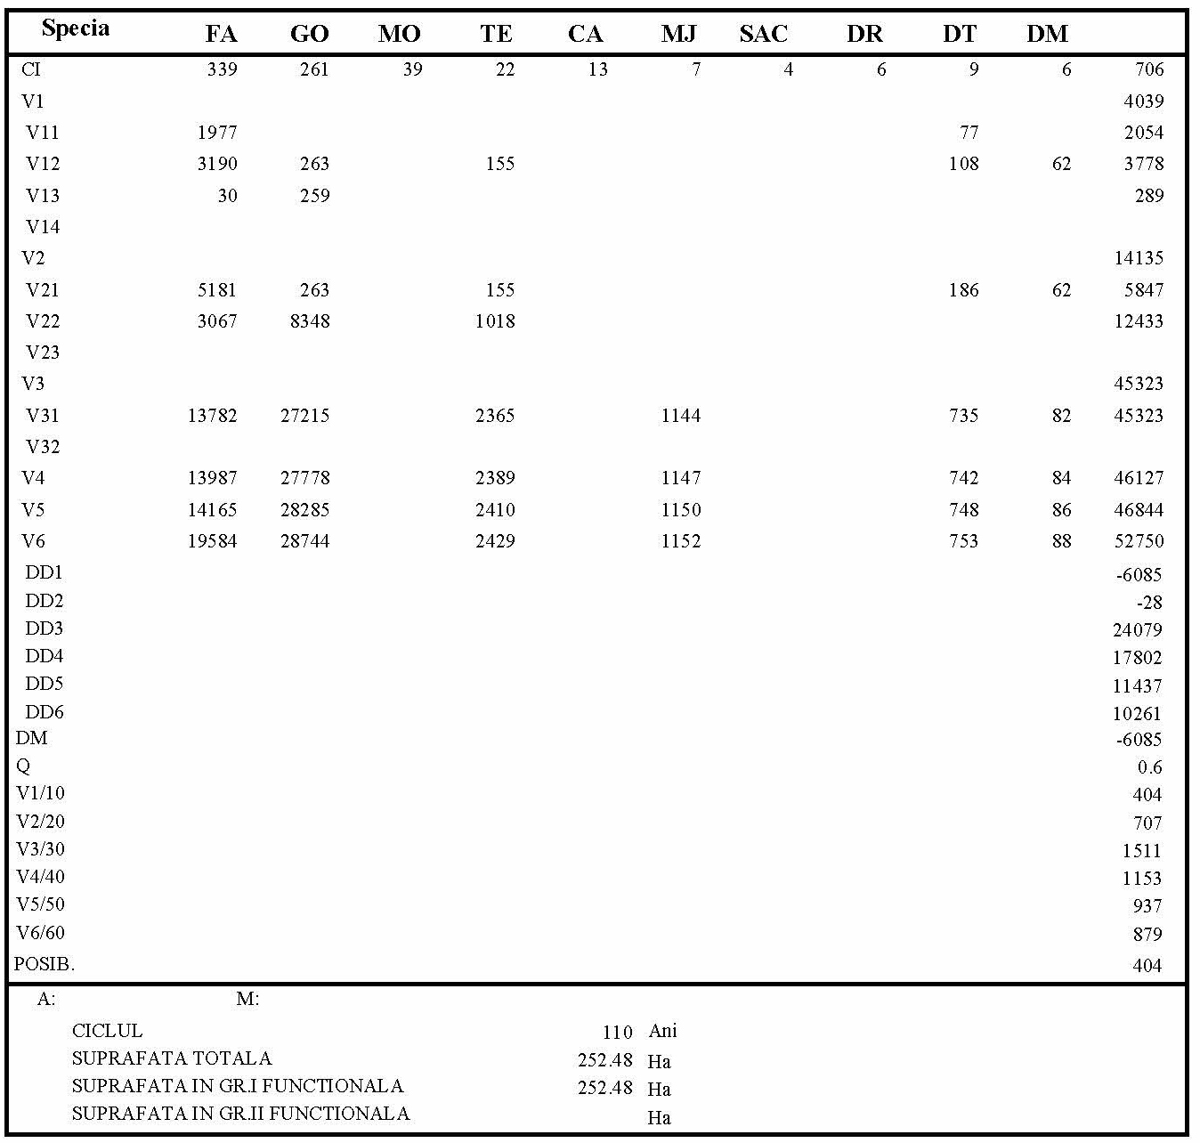

Stabilirea indicatorului de posibilitate după metoda creşterii indicatoare

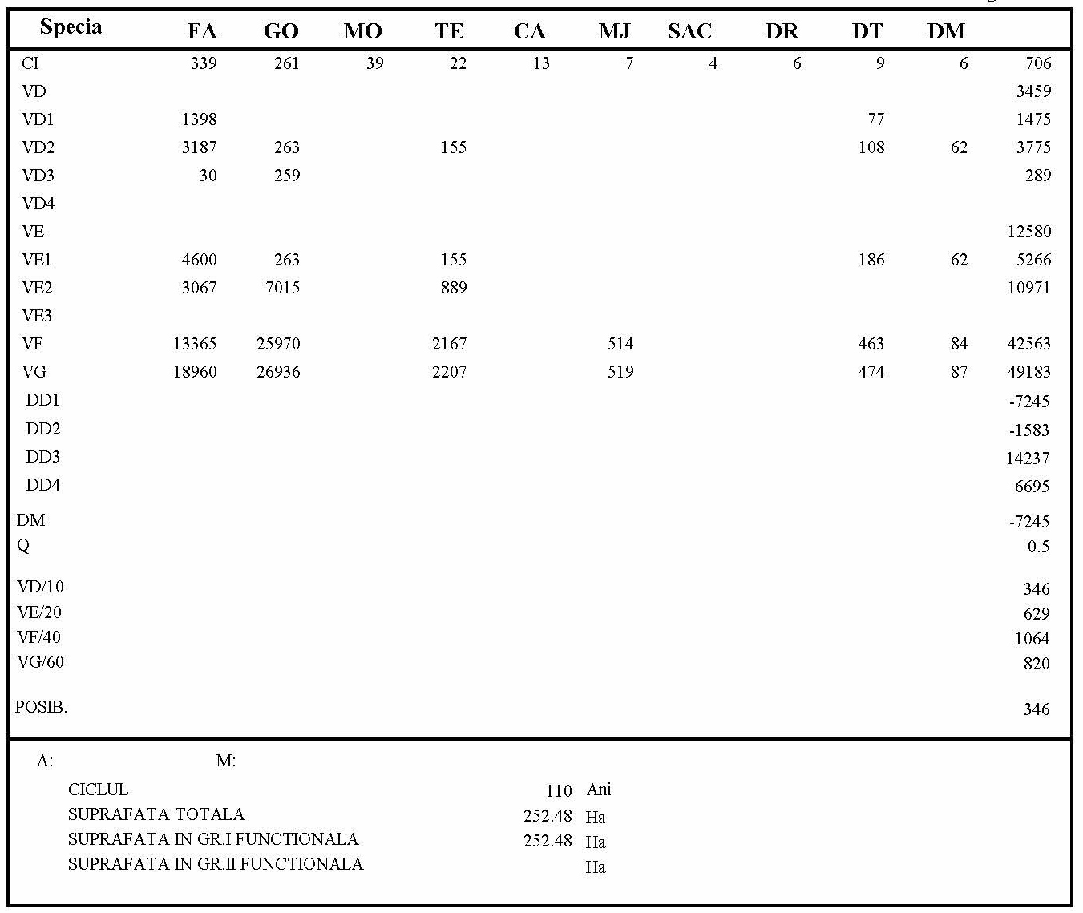

STABILIREA INDICATORULUI DE POSIBILITATE DUPĂ PROCEDEUL INDUCTIV
AL METODEI CLASELOR DE VÂRSTĂ

u.a. | Suprafaţa  (ha) | K | Urgența | PRM | Intervenții |  | Volum la mijlocul  deceniului (m³) | Felul tăierii | Volum  de extras (m³) | %
 |  |  |  |  | Total | În deceniu
77 B | 8,38 | 0,4 | 26 | 10 | 2 | 2 | 1052 | Tăiere progresiva, pun în lumină, racordare | 1052 | 100
73 C | 2,32 | 0,4 | 26 | 10 | 2 | 2 | 473 | Tăiere progresiva, pun în lumină, racordare | 473 | 100
68 C | 1,39 | 0,9 | 32 | 30 | 3 | 1 | 284 | Tăiere progresiva, însămânțare | 94 | 33
70 C | 1,54 | 0,5 | 26 | 20 | 2 | 1 | 415 | Tăiere progresiva, pun în lumină | 208 | 50
71 A | 9,28 | 0,6 | 27 | 20 | 2 | 1 | 2362 | Tăiere progresiva, punere în lumină | 1181 | 50
73 E | 0,71 | 0,6 | 26 | 20 | 2 | 1 | 181 | Tăiere progresiva, punere în lumină | 91 | 50
75 A | 2,48 | 0,7 | 27 | 20 | 3 | 1 | 926 | Tăiere progresiva, însămânțare | 306 | 33
TOTAL | 26,10 |  |  |  |  |  | 5693 |  | 3405 | -
Indicator de posibilitate prin procedeul inductiv: Pcvi = 3147/10 = 341 m³

STABILIREA INDICATORULUI DE POSIBILITATE DUPĂ PROCEDEUL DEDUCTIV AL METODEI CLASELOR DE VÂRSTĂ

O.S. Drobeta Turnu-Severin ORGANIZAREA PROCESULUI DE PRODUCŢIE ŞI Ciclul 110 ani
U.P. II ILOVIȚA PERSOANE FIZICE STABILIREA POSIBILITĂŢII DUPĂ CRITERIUL Perioada 20 ani
SU.P. A CLASELOR DE VÂRSTĂ - SITUAŢIE RECAPITULATIVĂ S.P. normală 45.91 ha
S-au constituit 5 S.P-uri. cu S.P. I de 20 ani
Clasa de vârstă | Situația actuală |  |  | Suprafața peiodică I |  |  |  | Suprafața peiodică II |  |  |  | Suprafața peiodică
 | Suprafaţa | Volum | Creştere curentă | Suprafaţa | Volum inclusiv creşterea producţiei totale pe 5 ani (mc) |  |  | Suprafaţa | Volum |  |  | III | IV | V
 |  |  |  |  | Vi | Vk | Vj |  | Actual | Creştere curentă  pe 10 ani | Total | Supra-  faţa | Supra-  faţa | Supra-  faţa
 | ha | m³ | m³ | ha | m³ | m³ | m³ | ha | m³ | m³ | m³ | ha | ha | ha
I | 16,93 | 118 | 26 | - | - | - | - | - | - | - | - | - | - | 16,93
II | 20,07 | 2649 | 154 | - | - | - | - | - | - | - | - | - | 1,12 | 18,95
III | 60,85 | 11642 | 539 | - | - | - | - | - | - | - | - | - | 22,55 | 38,30
IV | - | - | - | - | - | - | - | - | - | - | - |  | - | -
V | 128,53 | 33243 | 544 | 18,13 | 4792 | - | - | 44,96 | 12327 | 1780 | 14107 | 45,24 | 20,20 | -
VI | 26,10 | 5354 | 69 | 26,10 | 1210 | 2958 | 1525 | - | - | - | - | - | - | -
Total | 252,48 | 53006 | 1332 | 44,23 | 6002 | 4168 | 1525 | 44,96 | 12327 | 1780 | 14107 | 45,24 | 43,87 | 74,18
Normal |  |  |  | 45,91 |  |  |  | 45,91 |  |  |  | 45,91 | 45,91 | 68,84
Diferenţa |  |  |  | -1,68 |  |  |  | -0,95 |  |  |  | -0,67 | -2,04 | 5,34
Indicator de posibilitate prin procedeul deductiv: Pcvd=Vi/30+Vk/20+Vj/10= 500 m³

Indicator CV inductiv = 341 m³/an;
Indicator CV deductiv = 500 m³/an;
Posibilitatea după CI = 346 m³/an.
Posibilitatea adoptată =330 m³/an;
Posibilitatea decenală totală de produse principale pentru SU.P. „A” este de 330 m³;
Posibilitatea de produse secundare se prezintă astfel:
- rărituri 1876 m³ (188 m³/an) 73,79 ha (7,38 ha/an);
- curățiri nu au fost prevăzute a se executa;
- degajări 12,69 ha (1,27 ha/an).
Cu tăieri de igienă se va parcurge anual o suprafaţă de 181,61 ha/an, urmând a se recolta un volum anual de 161 m³/an.
Cu tăieri de conservare se va parcurge anual o suprafaţă de 2,26 ha/an, urmând a se recolta un volum anual de 64 m³/an.
Conform Art. 25, alin (3) din codul silvic, în vederea cuantificării volumului de lemn nerecoltat ca urmare a instituirii măsurilor de protecție (SU.P.„M” - păduri supuse regimului de conservare deosebită”), arboretele au fost încadrate în grupa a II-a pentru a se calcula reglementarea procesului de producție, rezultând o posibilitatea totală de produse principale după creșterea indicatoare de 889 mc/an. În U.P. II ILOVIȚA PERSOANE FIZICE, pierderea de masă lemnoasă pentru arboretele în subunitatea de tip M este de 889-404-64=421 m³.

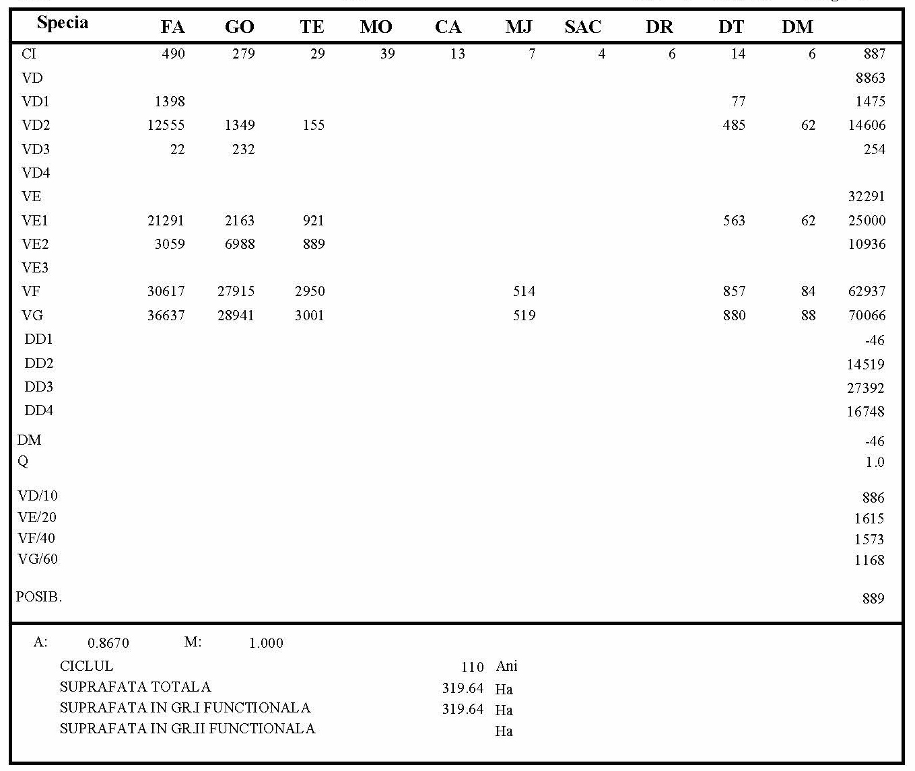

PLANUL LUCRĂRILOR DE REGENERARE ŞI ÎMPĂDURIRE

Unitatea amenajistică |  | Tip de staţiune şi tip de pădure | Compoziţia ţel Formula de împădurire Compoziţia  seminţişului  utilizabil | Indice de acoperire  (%) | Suprafaţa efectivă (Împăduriri, ajutorarea regenerării, îngrijiri) | Suprafaţa efectivă de împădurit - Specii -
Nr. | Suprafaţa |  |  |  |  | DT  ha | PAM  ha | ha
A. Lucrări necesare pentru asigurarea regenerării naturale
A1 Lucrări de ajutorarea regenerării naturale
A1.2. Indepartarea paturii vii sau a litierei groase în u.a.: 70C, 71A, 72A, 73C, 73E, 75A, 77B, 80A, 80H, pe o suprafaţă efectivă de 9,46 ha (total 47,31 ha);

Total  A1. | - | - | - | - | 9,46 | - | - | - | - | - | -
A2. Lucrări de îngrijire a regenerării naturale
A2.2. Descopleşirea seminţişurilor, în u.a: 70C, 71A, 72A, 73C, 73E, 75A, 77B, 80A, 80H, pe o suprafaţă efectivă de 9,46 ha (total 47,31 ha);

Total  A2. | - | - | - | - | 9,46 | - | - | - | - | - | -
Total  A | - | - | - | - | 18,92 | - | - | - | - | - | -
B. Lucrări de regenerare
B2 Suprafete parcurse cu tăieri de regenerare sub adăpost sau incomplet regenerate
B2.3. Impaduriri in completarea regenerării naturale după tăieri progresive
70C | 1,54 | 6.2.5.2  531.4 | 9FA1DT  10DT  10FA | 80 | 0,15 | 0,15
73C | 2,32 | 6.2.5.2  421.2 | 8FA1PAM1DT  5PAM5DT  10FA | 70 | 0,23 | 0,11 | 0,12
73E | 0,71 | 6.2.5.2  421.2 | 9FA1DT  10DT  10FA | 60 | 0,07 | 0,07
77B | 8,38 | 6.2.5.1  421.3 | 9FA1DT  10DT  10FA | 70 | 0,84 | 0,84
Total B23 | 12,95 |  |  |  | 1,29 | 1,17 | 0,12 |  | - | - | -
Total B2 | 12,95 |  |  |  | 1,29 | 1,17 | 0,12
Total B | 12,95 |  |  |  | 1,29 | 1,17 | 0,12
C. Completări în arboretele care nu au închis starea de masiv
C2 Completari in arborete tinere nou create (20% din B)
Total C2 |  | - | - | - | 0,26 | 0,24 | 0,02 |  | - | - | -
Total C |  | - | - | - | 0,26 | 0,24 | 0,02 |  | - | - | -

10.2 Analiza şi adoptarea planurilor decenale
Posibilitatea adoptată se va recolta din următoarele ua:
Produse principale: 70C, 71A, 73C, 73E, 75A, 77B.
Rărituri: 70B, 71C, 72C 72D, 73A, 73B, 77A, 80F, 80G.
Degajări: 75C.
Tăieri de conservare: 72A, 80A, 80H.
Nu sunt propuse curăţiri.

ALTE CONSTATĂRI ŞI MĂSURI

Prezentul amenajament intră în vigoare la data de 01.01.2022 şi expiră la data de 31.12.2031, fiind valabil timp de 10 ani.
Lucrările de teren au fost recepţionate prin procesul verbal nr. 73 / 08.09.2021.
Beneficiarul va parcurge procedura de evaluare de mediu pentru planuri şi programe conform cu legislaţia de mediu în vigoare.
La încadrarea arboretelor în planurile de lucrări, proiectantul a analizat şi aplicat prevederile Ordinului 3397/2012 privind stabilirea criteriilor şi indicatorilor de identificare a pădurilor virgine şi cvasivirgine în România.

Anexa 1 – Corespondența dintre subparcelarul precedent și cel actual

Amenajament
precedent (2012) |  | actual (2022)
UP Iloviţa persoane fizice | Studiu sumar UP I Racovăţ
66 | - | 66
67A+67B% | - | 67A
67B%+67C | - | 67B
68A | - | 68A
68B% | - | 68B
68B% | - | 68C
68V1 | - | 68V1
68V2 | - | 68V2
70A | - | 70A
70B% | - | 70B
70B% | - | 70C
71A | - | 71A
71B | - | 71B
71C | - | 71C
72A | - | 72A
72B | - | 72B
72C | - | 72C
72D | - | 72D
73A% | - | 73A
73B | - | 73B
73C% | - | 73C
73C% | - | 73D
73A% | - | 73E
75A | - | 75A
75B | - | 75B
75C | - | 75C
76 | - | 76
77A | - | 77A
- | 77A
- | 77B | 77B
- | 77V | 77V
80A | - | 80A
80G | -
80B | - | 80B
80C | - | 80C
80D | - | 80D
80E | - | 80E
80I | - | 80F
80J | - | 80G
80H | - | 80H
80R | - | 80R
81 | - | 81

Evidenţa mişcărilor de suprafaţă din fondul forestier (Fişa 1E)

Nr. crt. | Documentul de  aprobare |  |  | Scopul modificării, denumirea unității de la care provine terenul sau beneficiarul scoaterii definitive sau temporare din fondul forestier | Parcele (unități amenajistice) | Modificări în suprafața fondului forestier(ha) |  |  | Scoateri temporare din fond forestier  (ha) |  | Semnă  tura  șef  O.S.
 | Felul | Nr. | Data |  |  | Intrări | Scoateri  definitive | Sold | Supra-  fața | Termen valabilitate
1 | T.P. | 78 | 20.05.2002 | Cernăianu Vasile, Glazer Elisabeta | 76 | 1,10 |  | 1,10
2 | T.P. | 78 | 20.05.2002 | Cernăianu Vasile, Glazer Elisabeta | 77A | 5,00 |  | 6,10
3 | T.P. | 78 | 20.05.2002 | Cernăianu Vasile, Glazer Elisabeta | 77B | 3,20 |  | 9,30
4 | T.P. | 78 | 20.05.2002 | Cernăianu Vasile, Glazer Elisabeta | 77V | 0,70 |  | 10,00
5 | T.P. | 81874 | 14.07.2009 | Cernăianu V., Glazer E., Cernăianu E. | 66 | 5,73 |  | 15,73
6 | T.P. | 81874 | 14.07.2009 | Cernăianu V., Glazer E., Cernăianu E. | 67A | 15,50 |  | 31,23
7 | T.P. | 81874 | 14.07.2009 | Cernăianu V., Glazer E., Cernăianu E. | 67B | 19,80 |  | 51,03
8 | T.P. | 81874 | 14.07.2009 | Cernăianu V., Glazer E., Cernăianu E. | 68A | 19,00 |  | 70,03
9 | T.P. | 81874 | 14.07.2009 | Cernăianu V., Glazer E., Cernăianu E. | 68B | 17,70 |  | 87,73
10 | T.P. | 81874 | 14.07.2009 | Cernăianu V., Glazer E., Cernăianu E. | 68V1 | 1,00 |  | 88,73
11 | T.P. | 81874 | 14.07.2009 | Cernăianu V., Glazer E., Cernăianu E. | 68V2 | 0,60 |  | 89,33
12 | T.P. | 81874 | 14.07.2009 | Cernăianu V., Glazer E., Cernăianu E. | 70A | 21,10 |  | 110,43
13 | T.P. | 81874 | 14.07.2009 | Cernăianu V., Glazer E., Cernăianu E. | 70B | 9,90 |  | 120,33
14 | T.P. | 81874 | 14.07.2009 | Cernăianu V., Glazer E., Cernăianu E. | 71A | 10,50 |  | 130,83
15 | T.P. | 81874 | 14.07.2009 | Cernăianu V., Glazer E., Cernăianu E. | 71B | 10,90 |  | 141,73
16 | T.P. | 81874 | 14.07.2009 | Cernăianu V., Glazer E., Cernăianu E. | 71C | 1,30 |  | 143,03
17 | T.P. | 81874 | 14.07.2009 | Cernăianu V., Glazer E., Cernăianu E. | 72A | 10,80 |  | 153,83
18 | T.P. | 81874 | 14.07.2009 | Cernăianu V., Glazer E., Cernăianu E. | 72B | 6,90 |  | 160,73
19 | T.P. | 81874 | 14.07.2009 | Cernăianu V., Glazer E., Cernăianu E. | 72C | 9,80 |  | 170,53
20 | T.P. | 81874 | 14.07.2009 | Cernăianu V., Glazer E., Cernăianu E. | 72D | 5,20 |  | 175,73
21 | T.P. | 81874 | 14.07.2009 | Cernăianu V., Glazer E., Cernăianu E. | 73A | 4,40 |  | 180,13
22 | T.P. | 81874 | 14.07.2009 | Cernăianu V., Glazer E., Cernăianu E. | 73B | 12,07 |  | 192,20
23 | T.P. | 81874 | 14.07.2009 | Cernăianu V., Glazer E., Cernăianu E. | 73C | 3,90 |  | 196,10
24 | T.P. | 81874 | 14.07.2009 | Cernăianu V., Glazer E., Cernăianu E. | 75A | 12,00 |  | 208,10
25 | T.P. | 81874 | 14.07.2009 | Cernăianu V., Glazer E., Cernăianu E. | 75B | 2,20 |  | 210,30
26 | T.P. | 81874 | 14.07.2009 | Cernăianu V., Glazer E., Cernăianu E. | 77A | 37,70 |  | 248,00
27 | T.P. | 81874 | 14.07.2009 | Cernăianu V., Glazer E., Cernăianu E. | 80A | 8,00 |  | 256,00
28 | T.P. | 81874 | 14.07.2009 | Cernăianu V., Glazer E., Cernăianu E. | 80B | 0,60 |  | 256,60
29 | T.P. | 81874 | 14.07.2009 | Cernăianu V., Glazer E., Cernăianu E. | 80C | 5,50 |  | 262,10
30 | T.P. | 81874 | 14.07.2009 | Cernăianu V., Glazer E., Cernăianu E. | 80D | 5,50 |  | 267,60
31 | T.P. | 81874 | 14.07.2009 | Cernăianu V., Glazer E., Cernăianu E. | 80E | 0,70 |  | 268,30
32 | T.P. | 81874 | 14.07.2009 | Cernăianu V., Glazer E., Cernăianu E. | 80F | 0,60 |  | 268,90
33 | T.P. | 81874 | 14.07.2009 | Cernăianu V., Glazer E., Cernăianu E. | 80G | 0,60 |  | 269,50
34 | T.P. | 81874 | 14.07.2009 | Cernăianu V., Glazer E., Cernăianu E. | 80H | 3,00 |  | 272,50
35 | T.P. | 81874 | 14.07.2009 | Cernăianu V., Glazer E., Cernăianu E. | 80I | 3,10 |  | 275,60
36 | T.P. | 81874 | 14.07.2009 | Cernăianu V., Glazer E., Cernăianu E. | 80J | 0,90 |  | 276,50
37 | T.P. | 81874 | 14.07.2009 | Cernăianu V., Glazer E., Cernăianu E. | 80R | 0,60 |  | 277,10
38 | T.P. | 81874 | 14.07.2009 | Cernăianu V., Glazer E., Cernăianu E. | 81A | 36,90 |  | 314,00
39 | T.P. | 81874 | 14.07.2009 | Cernăianu V., Glazer E., Cernăianu E. | 81B | 9,00 |  | 323,00
 |  |  |  | Suprafața la amenajarea din 2022 |  |  |  | 323,00

Anexa 2 - Situaţia terenurilor destinate gospodăririi pădurilor la amenajarea precedentă şi amenajarea actuală:

Anul  amenajării | A. Păduri şi terenuri destinate împăduririi |  |  | B. Terenuri afectate gospodăririi pădurilor | C. Terenuri  nepro-  ductive | D. Terenuri scoase  temporar din  fond  forestier | Total  B+C+D | Total  U.P.I
 | Păduri,  reg. cu reuşite  definitive | Goluri de  împădurit | Total | Total
UP Ilovita p.f. | 310,80 | - | 310,80 | 2,20 | - | - | 2,20 | 323,00
Studiu sumar | 9,30 | - | 9,30 | 0,70 | - | - | 0,70 | 10,00
Actual (2022) | 319,64 | - | 319,64 | 3,36 | - | - | 3,36 | 323,00

Anexa 3 - Zonarea funcţională la amenajarea precedentă şi amenajarea actuală:

Anul  amenajării | Grupa I |  |  |  |  | Grupa a II-a |  | Total  fond forestier
 | Tip funcţional / categoria funcţională |  |  |  |  | Tip funcţional / categorii funcţionale
 | II | III | IV |  | Total
 | 2A | 5B | 1C | 6L
UP Ilovita p.f. | 48,50 | 262,30 | - | - | 310,80 | - |  | 310,80
Studiu sumar | - | - | 9,30 | - | 9,30 | - |  | 9,30
Actual (2022) | 67,16 | - |  | 252,48 | 319,64 | - |  | 319,64

Anexa 4 - Bazele de amenajare adoptate în comparaţie cu cele de la amenajarea precedentă:

Anul  amenajării | Regimul de gospodărire |  |  |  | Compoziţia ţel |  | Tratamente |  |  |  | Vârsta exploat. |  | Ciclu
 | Suprafaţa tratată în regim (ha) |  |  |  | SUP | Compoziția  ţel | Suprafaţa de parcurs cu tăieri (ha) |  |  |  | SUP | Vârsta  medie a exploa-  tabilității | SUP | ani
 | Codru |  |  | Crâng |  |  | Progre-  sive | Rase | Crâng | Grădi-  nărit
 | regulat | Cvasigră-  dinărit | Grădină-  rit
Precedent | 271,60 | - | - | - | A | * | 33,60 | - | - | - | * | * | * | *
Actual  (2022) | 252,48 | - | - | - | A | 47FA 42GO 1TE 10DT | 24,71 | - | - | - | A | 113 | A | 110
*- procente din mai multe unități de producție

Anexa 5 - Constituirea subunităţilor de producţie sau protecţie la amenajarea precedentă şi amenajarea actuală:

Anul  amenajării | Subunităţi de producţie/protecţie (ha) |  |  | Total
 | A | M | (ha)
Precedent | 271,60 | 48,50 | 320,10
Actual (2022) | 252,48 | 67,16 | 319,64

Anexa 6 - Calculul indicatorilor de posibilitate în comparaţie cu cei de la amenajarea precedentă (SUP A):

Anul  amenajării | Prin intermediul creşterii indicatoare |  |  |  |  |  |  |  | După criteriul claselor de vârstă |  | Posibilitatea  adoptată
 | Ci | Q | m | VD/10 | VE/20 | VF/40 | VG/60 | PCi | Inductiv | Deductiv
Precedent | * | * | * | * | * | * | * | * | * | * | *
Actual (2022) | 706 | 0,6 | - | 404 | 707 | 1153 | 879 | 404 | 341 | 500 | 330
*- procent din mai multe unități de producție

Posibilitatea de produse principale a fost depășită pe parcursul aplicării amenajamentelor precedente cu 748 m³ (75 m³/an).

Anexa 7 - Indicatorii de plan propuşi în comparaţie cu cei de la amenajarea precedentă:

Anul  amenaj | Produse |  | Tăieri de |  | Produse secundare |  |  |  |  | Tăieri de |  | Total
 | principale |  | conservare |  | Degajări | Curăţiri |  | Rărituri |  | igienă
 | Supraf. (ha) | Volum (mc) | Supraf. (ha) | Volum (mc) | Supraf.  (ha) | Supraf. (ha) | Volum (mc) | Supraf. (ha) | Volum (mc) | Supraf. (ha) | Volum (mc) | Supraf. (ha) | Volum (mc)
UP Ilovita p.f. | 29,8 | 2810 | 19,6 | 656 | - | - | - | 86,4 | 1981 | 161,2 | 1433 | 297,0 | 6880
Studiu sumar | 3,8 | 754 | - | - | - | - | - | 5,5 | 126 | - | - | 9,3 | 880
Actual(2022) | 24,71 | 3300 | 22,60 | 637 | 12,69 | - | - | 73,79 | 1876 | 181,61 | 1611 | 315,40 | 7424

Anexa 8 - Prevederile amenajamentului expirat şi realizările din deceniu:

Prevederile amenajamentului expirat şi realizările din deceniu sunt prezentate în adresa 3795 din 07.05.2021 a O.S. Drobeta Turnu-Severin atașată memoriului.

Anexa 9 - Evoluţia claselor de vârstă la amenajarea precedentă şi amenajarea actuală:

Anul | STRUCTURA PE CLASE DE VÂRSTĂ
amenajării | Clasa de vârstă | I (1-20) |  | II (21-40) |  | III (41-60) |  | IV (61-80) |  | V (81-100) |  | VI (>100) |  | Total
Precedent | Păduri(A11-A13) | * | * | * | * | * | * | * | * | * | * | * | * | * | *
 | Păduri(A21-A22) | * | * | * | * | * | * | * | * | * | * | * | * | * | *
 | Total(A11-A22) | * | * | * | * | * | * | * | * | * | * | * | * | * | *
Actual | Păduri(A11-A13) | 16,93 | 7 | 20,07 | 8 | 60,85 | 24 | - | - | 128,53 | 51 | 26,10 | 10 | 252,48 | 100
2022 | Păduri(A21-A22) | - | - | - | - | - | - | - | - | 44,56 | 66 | 22,60 | 34 | 67,16 | 100
 | Total (A11-A22) | 16,93 | 6 | 20,07 | 6 | 60,85 | 19 | - | - | 173,09 | 54 | 48,70 | 15 | 319,64 | 100
*- procent din mai multe unități amenajistice din mai multe unități de producție

